НАВЕСНОЕ ОБОРУДОВАНИЕ ДЛЯ ТРАКТОРОВ

Экскаватор ковшовый ЭК-32
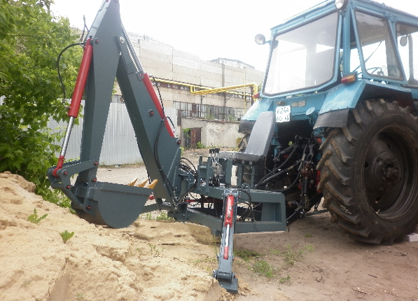
Ковшовые экскаваторы пользуются большим спросом на рынке и отлично выполняют целый комплекс погрузочно-разгрузочных работ. Из-за практичности и универсальности их применяют в различных сферах деятельности.
Экскаватор ковшовый является навесным оборудованием для тракторов (МТЗ-80.1, МТЗ-82, «Беларус» 900-й серии) ЮМЗ-6, ЮМЗ-6ДМ, ЛТЗ-60АБ). Трактор должен быть оборудован задней трехточечной навеской и гидроходоуменьшителем.
Производительные, универсальные и маневренные – наши экскаваторы отлично подойдут для ваших работ.

Технические характеристики:
Масса экскаватора, кг | 750
Емкость ковша, м³ | 0,07
Глубина копания, м | 3,2
Производительность рабочего цикла, сек | 30
Габаритные размеры в транспортном положении, мм
длина/ширина/высота | 1530/1990/1865
Высота выгрузки, мм | 2100
Высота с поднятым ковшом, мм | 3100
Ширина ковша, мм | 400
Рекомендуемый расход, л/мин | 45-80
Рекомендуемое давление в гидросистеме, МПа | 16-18

